

**МИНИСТЕРСТВО ТРАНСПОРТА РОССИЙСКОЙ ФЕДЕРАЦИИ**

ФЕДЕРАЛЬНОЕ ГОСУДАРСТВЕННОЕ АВТОНОМНОЕ ОБРАЗОВАТЕЛЬНОЕ

УЧРЕЖДЕНИЕ ВЫСШЕГО ОБРАЗОВАНИЯ

**«РОССИЙСКИЙ УНИВЕРСИТЕТ ТРАНСПОРТА»**

**(РУТ (МИИТ)**

**ИНСТИТУТ ТРАНСПОРТНОЙ ТЕХНИКИ И СИСТЕМ УПРАВЛЕНИЯ**

**Лабораторная работа №5**

**по дисциплине** «**Методы программирования**»

«Автоматизация Word»

**Выполнили:** ст. гр. ТКИ-341

Соколов И.Д.

Ковров А.И.

**Проверил:** к.т.н. Сафронов А.И.

**Москва – 2024 г**

1. **Цель работы**

Освоить навыки подключения внешних модулей (библиотек классов) и их использования в разрабатываемых программах; освоить навыки программируемой настройки параметров документов *Microsoft Office Word*.

## 2. Индивидуальная задача

1.  Создать и настроить графический пользовательский интерфейс, взаимодействующий с текстовым файлом (*\*.txt / *.csv*), а также с модулем (библиотекой классов) текстового редактора *Microsoft Office Word*.

2.  Создать текстовый файл. Текстовый файл исходно пуст, но нацелен на хранение *M* строк с разделителями вида:

|  |  |
| --- | --- |
| *param1;param2;param3;…;paramN* | (1) |

Каждая строка – набор значимых параметров, записанных в порядке, предусмотренных автором-разработчиком графического пользовательского интерфейса. Количество параметров *N* так же определяется автором-разработчиком.

Количество строк *M* определяется количеством абзацев на титульном листе отчёта по выполненной работе в формате *Microsoft Office Word*. Например:

а. Наименование ведомства (Министерство транспорта Российской Федерации);

б. Регалии вуза (Федеральное государственное автономное образовательное учреждение высшего образования);

в. Наименование вуза («Российский университет транспорта» (РУТ (МИИТ));

г. Наименование института (Институт транспортной техники и систем управления);

д. Наименование кафедры (Кафедра «Управление и защита информации»);

е. Вид документа (Отчёт / Реферат / Курсовая работа / Курсовой проект);

ж. Вариация связки (по практике / по);

и. Вид учебного занятия (Учебной практике / Производственной практике / Лабораторной работе / Практическому занятию / Индивидуальному заданию);

к. Вариация связки, если необходима (по дисциплине);

л. Наименование дисциплины, если необходимо («Алгоритмизация и технологии программирования» / «Методы программирования»);

м. Вариация связки, если необходима (на тему / представлено решение задачи);

н. Строка «Выполнил: ст. гр.» с указанием номера учебной группы;

о. Ф.И.О. автора-составителя документа;

п. Номер варианта;

р. Строка «Проверил: » с указанием регалий и Ф.И.О. проверяющего лица.

с. Строка формата «Город – год».

Например, *param1* – строка текста, выводимая в абзац документа *Microsoft Office Word; param2* – семейство/наименование шрифта (*Times New Roman*); *param3* – размер шрифта (15 пт) и так далее.

3.  При загрузке графического пользовательского интерфейса все параметры из файла считываются в строковый массив, если файл не пуст, и изменяют состояние интерфейсных элементов управления, размещённых на графическом пользовательском интерфейсе. Если файл пуст, то все интерфейсные элементы управления графического пользовательского интерфейса остаются в исходном, нулевом состоянии.

4.  Должна быть предусмотрена экранная кнопка «Сохранить», записывающая в файл выставленные или изменённые на графическом пользовательском интерфейсе значения параметров.

5.  Должна быть предусмотрена кнопка «Создать», инициирующая генерацию титульного листа в формате *Microsoft Office Word.*

6.  Должен быть предусмотрен предварительный просмотр документа, планируемого к выгрузке (рассмотреть вариант использования интерфейсного элемента *PictureBox* для этих целей).

7.  Документ, представленный иллюстрацией, должен быть первично набран в *Microsoft Office Word* вручную. Он запланирован в качестве тестового примера в данной работе.

8.  Все заполнители в работе выполняются при помощи «кареток»

[, , ] (*Tab Stops*) и табуляции [https://prosto-kod.ru/17_01_2023/4.jpg] (*Tab*).

9.  Все неявные колоночные выравнивания допустимо выполнять необрамлёнными таблицами (таблицами без визуальных границ).

## Диаграммы классов, входящих в состав решения.

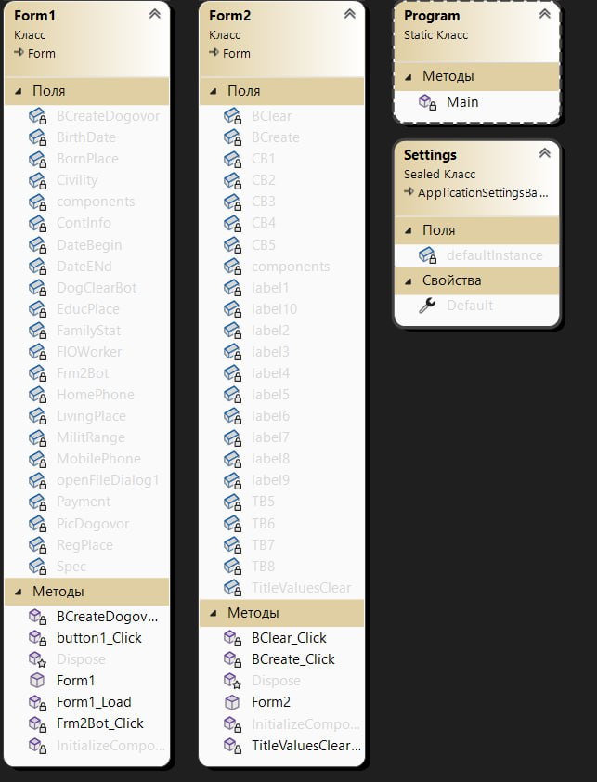

Рисунок 1 – Диаграмма классов

## Сеть Петри

**Легенда:**

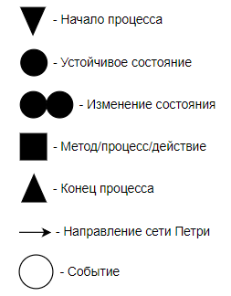

Рисунок 2 – Значение обозначений

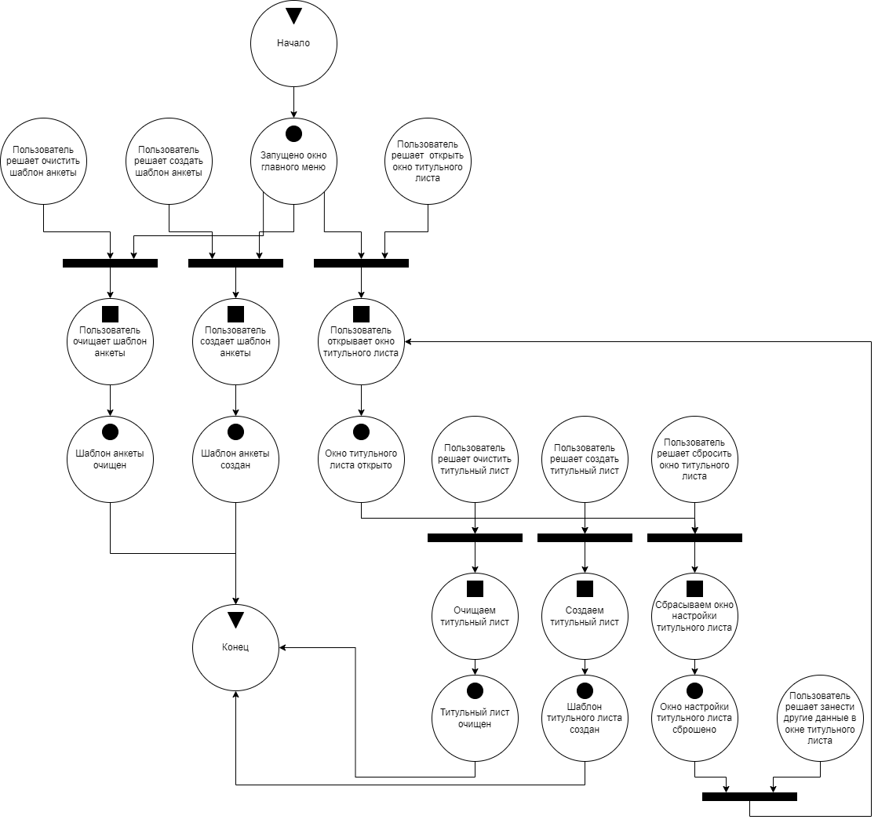

Рисунок 3 – Сеть Петри

## Составление схем алгоритмов методов в составе решения, отмеченных на сети Петри в качестве «эффектов» (метка )

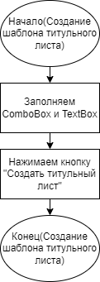

Рисунок 4 – Создаем шаблон титульного листа

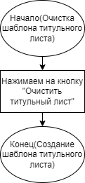

Рисунок 5 – Очищаем титульный лист

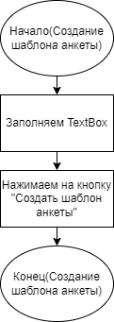

Рисунок 6 – Создаем шаблон анкеты

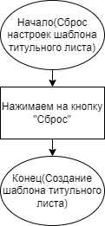

Рисунок 6 – Очистка настроек шаблона титульного листа

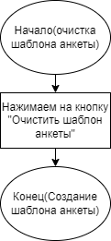

Рисунок 6 – Очищаем анкету

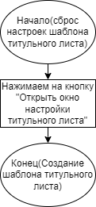

Рисунок 6 – Открываем окно настроек шаблона титульного листа

## Тестовый пример

Рисунок 7 – Первый тестовый пример

Рисунок 8 – Второй тестовый пример

Рисунок 9 – Третий тестовый пример

## Листинг (код) составленного программного обеспечения (Form1)

using Microsoft.Office.Interop.Word;

using System;

using System.Collections.Generic;

using System.Diagnostics.Tracing;

using System.Windows.Forms;

using static System.Windows.Forms.VisualStyles.VisualStyleElement;

using Word = Microsoft.Office.Interop.Word;

namespace Wordik

{

public partial class Form1 : Form

{

public Form1()

{

InitializeComponent();

this.FormBorderStyle = FormBorderStyle.FixedSingle;

}

private void BCreateDogovor_Click(object sender, EventArgs e)

{

Word.Application oWord;

Word.Document oDoc;

Word.Paragraph oPar;

Word.Table oTable1;

Word.Table oTable2;

string path = System.Windows.Forms.Application.StartupPath +"\\..\\.."+ "\\Work_Anket.docx";

oWord = new Word.Application();

oDoc = oWord.Documents.Add();

oPar = oDoc.Paragraphs.Add();

//Область заполнителей

oPar.Range.Text = "АНКЕТА НА РАБОТУ";

oPar.Range.Font.Size = 14;

oPar.Range.Font.Bold = 1;

oPar.Range.ParagraphFormat.Alignment = Word.WdParagraphAlignment.wdAlignParagraphCenter;

oPar.Range.InsertParagraphAfter();

oPar.Range.Font.Name = "Times New Roman";

oPar.Range.Font.Size = 12;

oPar.Range.Font.Bold = 0;

oPar.Range.ParagraphFormat.Alignment = Word.WdParagraphAlignment.wdAlignParagraphLeft;

oPar.Range.Text = $"\n ФИО {FIOWorker.Text}" +

$"\n Дата рождения: {BirthDate.Text}" + $"\t\t Гражданство: {Civility.Text}" +

$"\n Место рождения {BornPlace.Text}" +

$"\n Место жительства (с индексом) {LivingPlace.Text}" +

$"\n Место прописки (с индексом) {RegPlace.Text}";

oPar.Range.InsertParagraphAfter();

//Таблица (?) с контактной информацией

oTable1 = oDoc.Tables.Add(oPar.Range, 1, 6);

oTable1.Range.Font.Name = "Times New Roman";

oTable1.Range.Font.Size = 12;

oTable1.Cell(1, 1).Range.Text = "Контактная информация";

oTable1.Cell(1, 2).Range.Text = ContInfo.Text;

oTable1.Cell(1, 3).Range.Text = "Домашний телефон";

oTable1.Cell(1, 4).Range.Text = HomePhone.Text;

oTable1.Cell(1, 5).Range.Text = "Мобильный телефон";

oTable1.Cell(1, 6).Range.Text = MobilePhone.Text;

oTable1.Borders[Word.WdBorderType.wdBorderBottom].Visible = true;

oPar.Range.InsertParagraphAfter();

oPar.Range.ParagraphFormat.Alignment = Word.WdParagraphAlignment.wdAlignParagraphLeft;

oPar.Range.Font.Size = 12;

oPar.Range.Font.Name = "Times New Roman";

oPar.Range.Text = $"Семейное положение {FamilyStat.Text}" +

$"\nНаличие воинской обязанности и воинского звания {MilitRange.Text}" +

$"\nТребования по заработной плате {Payment.Text}" +

$"\nПриобретенное образование (высшее или среднее профессиональное)";

oPar.Range.InsertParagraphAfter();

//oWord.Visible = true;

oTable2 = oDoc.Tables.Add(oPar.Range, 3, 4);

oPar.Range.ParagraphFormat.Alignment = Word.WdParagraphAlignment.wdAlignParagraphLeft;

//Внешние ячейки

oTable2.Borders.OutsideLineStyle = Microsoft.Office.Interop.Word.WdLineStyle.wdLineStyleDouble;

//Внутренние ячейки

oTable2.Borders.InsideLineStyle = WdLineStyle.wdLineStyleSingle;

oTable2.Cell(1, 1).Range.Text = "Название учебного заведения"; //Описание причины смены фамилии

oTable2.Cell(1, 2).Range.Text = "Дата поступления";

oTable2.Cell(1, 3).Range.Text = "Дата выпуска";

oTable2.Cell(1, 4).Range.Text = "Специальность";

oTable2.Cell(2, 1).Range.Text = EducPlace.Text;

oTable2.Cell(2, 2).Range.Text = DateBegin.Text;

oTable2.Cell(2, 3).Range.Text = DateENd.Text;

oTable2.Cell(2, 4).Range.Text = Spec.Text;

try

{

oDoc.SaveAs(path);

}

catch (Exception ex)

{

MessageBox.Show("Ошибка при чтении файла: " + ex.Message, "Ошибка", MessageBoxButtons.OK, MessageBoxIcon.Error);

}

//oDoc.SaveAs(path);

oWord.Quit();

//oWord.Visible = true;

}

private void Form1_Load(object sender, EventArgs e)

{

}

private void button1_Click(object sender, EventArgs e)

{

FIOWorker.Clear();

BirthDate.Clear();

RegPlace.Clear();

Civility.Clear();

BornPlace.Clear();

LivingPlace.Clear();

ContInfo.Clear();

HomePhone.Clear();

MobilePhone.Clear();

FamilyStat.Clear();

MilitRange.Clear();

Payment.Clear();

EducPlace.Clear();

DateBegin.Clear();

DateENd.Clear();

Spec.Clear();

}

private void Frm2Bot_Click(object sender, EventArgs e)

{

Form2 TitleEdit = new Form2();

TitleEdit.ShowDialog();

}

}}

## Листинг (код) составленного программного обеспечения (Form2)

**using System;**

**using System.Collections.Generic;**

**using System.Diagnostics.Tracing;**

**using System.Windows.Forms;**

**using Word = Microsoft.Office.Interop.Word;**

**namespace Wordik**

**{**

**public partial class Form2 : Form**

**{**

**public Form2()**

**{**

**InitializeComponent();**

**IList<String> Name = new List<String>();**

**CB1.Items.AddRange(new string[] { "Сафронов А.И.","Логинова Л.Н.","Алексеев В.М." });**

**CB2.Items.AddRange(new string[] { "Отчёт", "Реферат", "Эссе", "Курсовой проект", "Курсовая работа", "Доклад", "Домашнее задание" });**

**CB3.Items.AddRange(new string[] { "лабораторной работе", "практической работе", "индивидуальному заданию", "учебной практике", "производственной практике", "преддипломной практике" });**

**//CB3.Items.AddRange(new string[] { "Лабораторная работа", "Практическая работа", "Индивидуальное задание", "Учебная практика", "Производственная практика", "Преддипломная практика" });**

**CB4.Items.AddRange(new string[] { "№1", "№2", "№3", "№4", "№5", "№6", "№7", "№8", "№9", "№10" });**

**CB5.Items.AddRange(new string[] { "Ассистент", "Доцент", "Профессор" });**

**this.FormBorderStyle = FormBorderStyle.FixedSingle;**

**}**

**private void BCreate_Click(object sender, EventArgs e)**

**{**

**Word.Application oWord;**

**Word.Document oDoc;**

**string path = Application.StartupPath + "\\..\\.." + "\\NewDocument.docx";**

**DateTime now = DateTime.Today;**

**int year = now.Year;**

**string line = new string('_', 66);**

**oWord = new Word.Application();**

**oDoc = oWord.Documents.Add();**

**// Записываем значения в документ**

**oDoc.Paragraphs.Alignment = Word.WdParagraphAlignment.wdAlignParagraphCenter;**

**oDoc.Content.Text = $"МИНИСТЕРСТВО ТРАНСПОРТА РОССИЙСКОЙ ФЕДЕРАЦИИ\n" +**

**$"ФЕДЕРАЛЬНОЕ ГОСУДАРСТВЕННОЕ АВТОНОМНОЕ ОБРАЗОВАТЕЛЬНОЕ\n" +**

**$"УЧРЕЖДЕНИЕ ВЫСШЕГО ОБРАЗОВАНИЯ\n" +**

**$"«РОССИЙСКИЙ УНИВЕРСИТЕТ ТРАНСПОРТА»\n" +**

**$"(РУТ (МИИТ)\n" +**

**$"\n" +**

**$"ИНСТИТУТ ТРАНСПОРТНОЙ ТЕХНИКИ И СИСТЕМ УПРАВЛЕНИЯ\n" + line +**

**$"\n" +**

**$"Кафедра «Управление и защита информации»";**

**// Получаем Range для нужных строк**

**Word.Range range0 = oDoc.Content.Paragraphs.Last.Range;**

**range0.Start = oDoc.Content.Text.IndexOf("МИНИСТЕРСТВО ТРАНСПОРТА РОССИЙСКОЙ ФЕДЕРАЦИИ");**

**range0.End = range0.Start + "МИНИСТЕРСТВО ТРАНСПОРТА РОССИЙСКОЙ ФЕДЕРАЦИИ".Length;**

**// Изменяем размер шрифта, междустрочный интервал и стиль текста**

**range0.Font.Size = 14; // Размер шрифта**

**range0.ParagraphFormat.SpaceAfter = 1; // Междустрочный интервал**

**range0.Font.Bold = 1; // Сделать текст жирным (1 - жирный, 0 - обычный)**

**// Получаем Range для нужных строк**

**Word.Range range1 = oDoc.Content.Paragraphs.Last.Range;**

**range1.Start = oDoc.Content.Text.IndexOf("ФЕДЕРАЛЬНОЕ ГОСУДАРСТВЕННОЕ АВТОНОМНОЕ ОБРАЗОВАТЕЛЬНОЕ");**

**range1.End = oDoc.Content.Text.IndexOf("УЧРЕЖДЕНИЕ ВЫСШЕГО ОБРАЗОВАНИЯ") + "УЧРЕЖДЕНИЕ ВЫСШЕГО ОБРАЗОВАНИЯ".Length;**

**// Изменяем размер шрифта, междустрочный интервал и стиль текста**

**range1.Font.Size = 10; // Размер шрифта**

**range1.ParagraphFormat.SpaceAfter = 1; // Междустрочный интервал**

**range1.Font.Bold = 0; // Сделать текст жирным (1 - жирный, 0 - обычный)**

**// Получаем Range для нужных строк**

**Word.Range range2 = oDoc.Content.Paragraphs.Last.Range;**

**range2.Start = oDoc.Content.Text.IndexOf("РОССИЙСКИЙ УНИВЕРСИТЕТ ТРАНСПОРТА");**

**range2.End = oDoc.Content.Text.IndexOf("ИНСТИТУТ ТРАНСПОРТНОЙ ТЕХНИКИ И СИСТЕМ УПРАВЛЕНИЯ") + "ИНСТИТУТ ТРАНСПОРТНОЙ ТЕХНИКИ И СИСТЕМ УПРАВЛЕНИЯ".Length;**

**// Изменяем размер шрифта, междустрочный интервал и стиль текста**

**range2.Font.Size = 14; // Размер шрифта**

**range2.ParagraphFormat.SpaceAfter = 1; // Междустрочный интервал**

**range2.Font.Bold = 1; // Сделать текст жирным (1 - жирный, 0 - обычный)**

**// Получаем Range для нужных строк**

**Word.Range range5 = oDoc.Content.Paragraphs.Last.Range;**

**range5.Start = oDoc.Content.Text.IndexOf("Кафедра «Управление и защита информации»");**

**range5.End = range5.Start + "Кафедра «Управление и защита информации»".Length;**

**// Изменяем размер шрифта, междустрочный интервал и стиль текста**

**range5.Font.Size = 14; // Размер шрифта**

**range5.ParagraphFormat.SpaceAfter = 1; // Междустрочный интервал**

**range5.Font.Bold = 0; // Сделать текст жирным (1 - жирный, 0 - обычный)**

**// Получаем выбранные значения из комбобоксов**

**string Prep = CB1.SelectedItem.ToString();**

**string Checker_Range = CB5.SelectedIndex.ToString();**

**string documentType = CB2.SelectedItem.ToString();**

**string workType = CB3.SelectedItem.ToString();**

**string grade = CB4.SelectedItem.ToString();**

**// Получаем значение из текстбокса**

**string topic = TB5.Text;**

**string nameDiscip = TB6.Text;**

**string GrStud = TB7.Text;**

**string FIOStud = TB8.Text;**

**// Добавляем переменные workType и grade с определенным шрифтом**

**Word.Range range3 = oDoc.Content.Paragraphs.Last.Range;**

**range3.Collapse(Word.WdCollapseDirection.wdCollapseEnd);**

**range3.Text = $"\n\n\n {documentType} по {workType} {grade}\n";**

**// Получаем Range для добавленного текста**

**Word.Range addedRange0 = oDoc.Content.Paragraphs.Last.Range;**

**addedRange0.Start = range3.Start;**

**addedRange0.End = range3.End;**

**addedRange0.Font.Size = 16; // Размер шрифта**

**addedRange0.ParagraphFormat.SpaceAfter = 1; // Междустрочный интервал**

**addedRange0.Font.Bold = 1; // Сделать текст жирным (1 - жирный, 0 - обычный)**

**Word.Range range4 = oDoc.Content.Paragraphs.Last.Range;**

**range4.Collapse(Word.WdCollapseDirection.wdCollapseEnd);**

**range4.Text = $"\n«{topic}»\n\n\n\n\n\n\n\n\n\n\n";**

**// Получаем Range для добавленного текста**

**Word.Range addedRange1 = oDoc.Content.Paragraphs.Last.Range;**

**addedRange1.Start = range4.Start;**

**addedRange1.End = range4.End;**

**addedRange1.Font.Size = 14; // Размер шрифта**

**addedRange1.Font.Bold = 0; // Сделать текст жирным (1 - жирный, 0 - обычный)**

**// Получаем последний параграф в документе**

**Word.Paragraph lastParagraph = oDoc.Paragraphs.Last;**

**// Устанавливаем выравнивание по правому краю**

**lastParagraph.Range.ParagraphFormat.Alignment = Word.WdParagraphAlignment.wdAlignParagraphRight;**

**// Добавляем текст, который должен быть выровнан по правому краю**

**lastParagraph.Range.Text = $"Выполнил: ст. гр. {GrStud}\n" +**

**$"{FIOStud}\n" +**

**$"Проверил: {Checker_Range},{Prep}\n\n\n\n\n\n\n\n\n\n\n";**

**// Изменяем стиль шрифта для этой части текста**

**Word.Range rightAlignedRange = lastParagraph.Range;**

**rightAlignedRange.Font.Size = 14; // Размер шрифта**

**rightAlignedRange.Font.Bold = 0; // Сделать текст обычным (1 - жирный, 0 - обычный)**

**Word.Range rightAlignedRangeWord0 = oDoc.Content.Paragraphs.Last.Range;**

**rightAlignedRangeWord0.Start = oDoc.Content.Text.IndexOf($"Выполнил");**

**rightAlignedRangeWord0.End = rightAlignedRangeWord0.Start + $"Выполнил".Length;**

**// Изменяем размер шрифта, междустрочный интервал и стиль текста**

**rightAlignedRangeWord0.Font.Size = 14; // Размер шрифта**

**rightAlignedRangeWord0.Font.Bold = 1; // Сделать текст жирным (1 - жирный, 0 - обычный)**

**Word.Range rightAlignedRangeWord1 = oDoc.Content.Paragraphs.Last.Range;**

**rightAlignedRangeWord1.Start = oDoc.Content.Text.IndexOf($"Проверил");**

**rightAlignedRangeWord1.End = rightAlignedRangeWord1.Start + $"Проверил".Length;**

**// Изменяем размер шрифта, междустрочный интервал и стиль текста**

**rightAlignedRangeWord1.Font.Size = 14; // Размер шрифта**

**rightAlignedRangeWord1.Font.Bold = 1; // Сделать текст жирным (1 - жирный, 0 - обычный)**

**Word.Section section = oDoc.Sections.First;**

**Word.HeaderFooter footer = section.Footers[Word.WdHeaderFooterIndex.wdHeaderFooterPrimary];**

**Word.Paragraph footerParagraph = footer.Range.Paragraphs.Add();**

**footerParagraph.Range.Text = $"Москва – {year}";**

**footerParagraph.Alignment = Word.WdParagraphAlignment.wdAlignParagraphCenter;**

**footerParagraph.Range.Font.Bold = 1;**

**footerParagraph.Range.Font.Color = Word.WdColor.wdColorBlack;**

**footerParagraph.Range.Font.ColorIndex = Word.WdColorIndex.wdBlack;**

**// Установка DifferentFirstPageHeaderFooter в значение 1 для особого колонтитула только на первом листе**

**section.PageSetup.DifferentFirstPageHeaderFooter = 0;**

**//Сохраняем документ**

**try**

**{**

**oDoc.SaveAs(path);**

**}**

**catch (Exception ex)**

**{**

**MessageBox.Show("Ошибка при чтении файла: " + ex.Message, "Ошибка", MessageBoxButtons.OK, MessageBoxIcon.Error);**

**}**

**//oWord.Visible = true;**

**}**

**private void BClear_Click(object sender, EventArgs e)**

**{**

**Word.Application oWord;**

**Word.Document oDoc;**

**string path = Application.StartupPath + "\\NewDocument.docx";**

**oWord = new Word.Application();**

**oDoc = oWord.Documents.Add();**

**// Создаем таблицу с 4 строками и 2 столбцами**

**int numRows = 4;**

**int numCols = 2;**

**Word.Table table = oDoc.Tables.Add(oDoc.Range(0, 0), numRows, numCols);**

**// Настройка ширины столбцов для заполнения всего листа**

**table.AutoFitBehavior(Word.WdAutoFitBehavior.wdAutoFitWindow);**

**// Настройка интервалов для каждой строки**

**table.Rows[1].Height = 200f; // Устанавливаем интервал для первой строки**

**table.Rows[2].Height = 200f; // Устанавливаем интервал для второй строки**

**table.Rows[3].Height = 260f; // Устанавливаем интервал для третьей строки**

**table.Rows[4].Height = 60f; // Устанавливаем интервал для четвертой строки**

**/// Объединяем ячейки в указанных строках**

**table.Cell(1, 1).Merge(table.Cell(1, 2)); // Объединяем ячейки в первой строке**

**table.Cell(2, 1).Merge(table.Cell(2, 2)); // Объединяем ячейки во второй строке**

**table.Cell(4, 1).Merge(table.Cell(4, 2)); // Объединяем ячейки в четвертой строке**

**// Делаем всю таблицу невидимой**

**foreach (Word.Cell c in table.Range.Cells)**

**{**

**c.Shading.BackgroundPatternColorIndex = Word.WdColorIndex.wdNoHighlight;**

**c.Borders.Enable = 0;**

**}**

**oDoc.SaveAs(path);**

**oWord.Visible = true;**

**}**

**private void TitleValuesClear_Click(object sender, EventArgs e)**

**{**

**CB1.SelectedIndex = -1;**

**CB2.SelectedIndex = -1;**

**CB3.SelectedIndex = -1;**

**CB4.SelectedIndex = -1;**

**CB5.SelectedIndex = -1;**

**TB5.Clear();**

**TB6.Clear();**

**TB7.Clear();**

**TB8.Clear();}}}**

## Графический пользовательский интерфейс программного обеспечения и его описание.

## Пользовательский интерфейс:

На Рисунке 9 изображен календарь с пятью выделенными пунктами:

1 – Область заполнения анкеты;

2 – Кнопка создания шаблона анкеты

3 – Кнопка очистки шаблона анкеты

4 – Область заполнения титульного листа;

5 – Кнопка сброса настроек титульного листа;

6 – Кнопка создания титульного листа;

7 – Кнопка очищения титульного листа;

8 – Кнопка открытия окна настройки титульного листа;

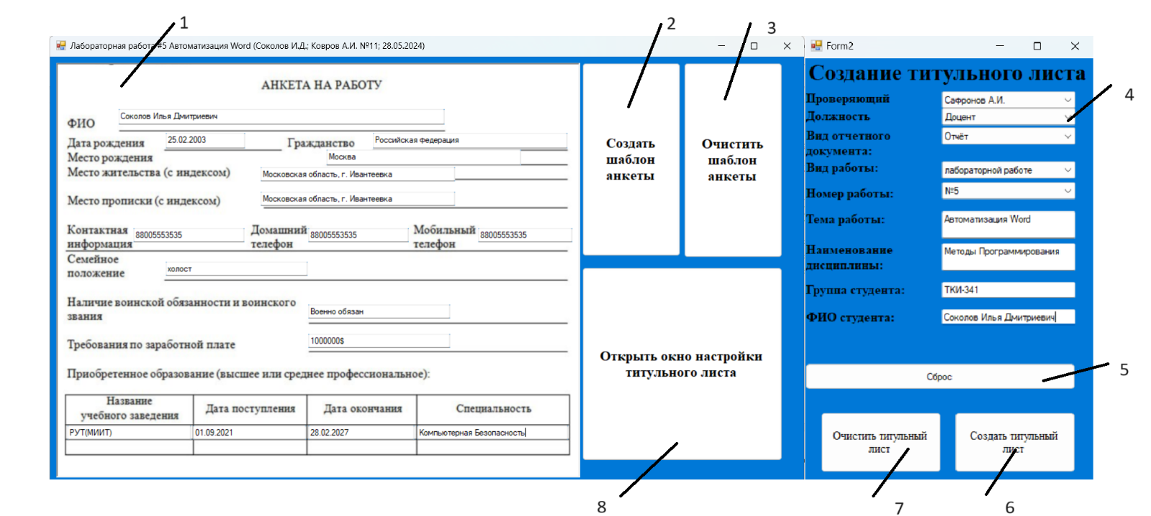

Рисунок 10 – Окно главного меню

## Расчёт тестовых примеров с использованием составленного программного обеспечения.

Рисунок 11 – Результат первого тестового примера

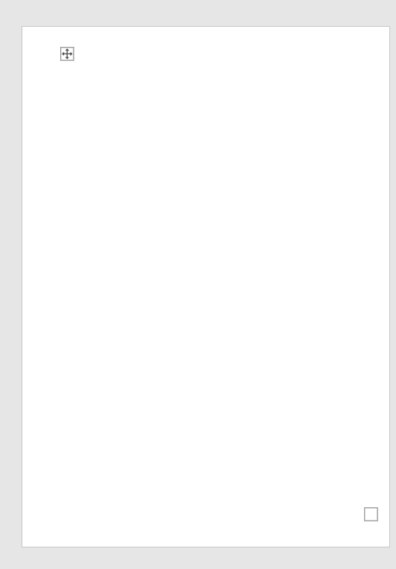

Рисунок 12 – Результат второго тестового примера

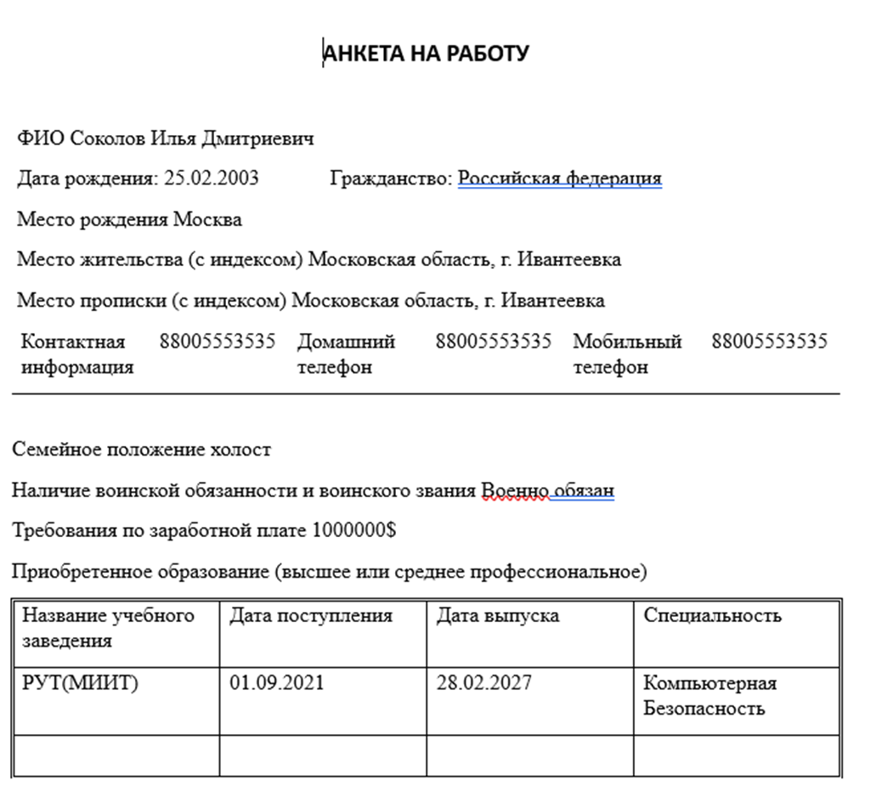

Рисунок 13 – Результат третьего тестового примера

1. **Вывод по работе**

В текущей работе были освоены навыки подключения внешних модулей (библиотек классов) и использованы в разработанной программе.

Во время заполнения титульного листа реализовали запись по центру, по левому и по правому краю, применили полужирные начертание к тексу, а также изменяли размер шрифта конкретных предложений.

Вставляли слова в документ, записанные пользователем в конкретное место в тексте.

В качестве очистки титульного листа была реализована таблица, разделенная на секции, с невидимыми границами.  
 Создали и сохранили документ используя навыки программирования и библиотеку классов *Microsoft Office Word.*